ЭСС - 5
Пространственная дисперсия и электромагнитные волны в однородной среде
Пространственная дисперсия
В том случае, когда наряду с частотной имеет место также и пространственная дисперсия, связь между векторами электрической индукции и напряженности поля дается уже приводившимся соотношением (3.1), которое после перехода в представление Фурье по пространству и времени приобретает вид
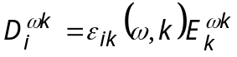 (4.1)
Здесь 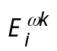 и 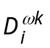 – компоненты Фурье, определенные согласно формулам
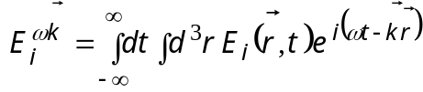, 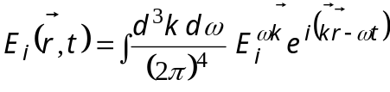 (4.2)
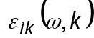 – зависящая от частоты и волнового вектора диэлектрическая проницаемость, которая дается выражением:
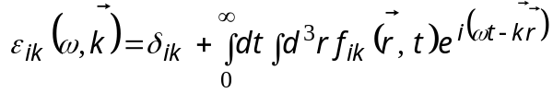 (4.3)
Подчеркнем, что с учетом пространственной дисперсии диэлектрическая проницаемость 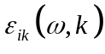 не сводится к скаляру и является тензором, независимо от свойств симметрии среды как таковой, ввиду того, что вектор 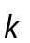 задает выделенное направление и тем самым приводит к анизотропии.
Случаи, когда пространственная дисперсия немала, относительно редкие. Но и будучи малой, она может приводить к качественно новым явлениям, и тогда ее учет носит принципиальный характер. Обсудим кратко величину эффектов пространственной дисперсии.
Масштаб неоднородности компоненты поля, отвечающей волновому вектору , имеет порядок 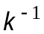. Поэтому в диэлектриках, где размер области локализации электронов соответствует межатомному расстоянию , величина пространственной дисперсии определяется отношением двух указанных размеров и имеет порядок 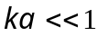. В проводящих средах, в качестве размера локализации электрона при взаимодействии с 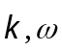 – компонентой поля роль размера локализации электрона играет меньшая из величин: длина свободного пробега электрона или отношение 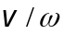, где - скорость электронов проводимости. Поэтому относительная величина эффектов пространственной дисперсии в проводниках определяется меньшей из величин: 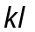 или 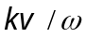. Пространственная дисперсия может стать значительной в газах за счет допплеровского уширения на частотах вблизи линии поглощения атомов 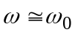 –, когда 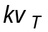≳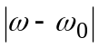, где 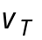 – средняя тепловая скорость атомов.
Приведем здесь ряд соотношений, которым удовлетворяет тензорная функция . Первое из них вытекает из равенства (4.3) с учетом того, что функция 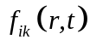 является вещественной:
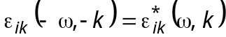 (4.4)
Второе соотношение вытекает из обобщенного принципа симметрии кинетических коэффициентов [1]:
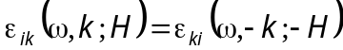 (4.5)
Здесь предполагается, что к среде приложено магнитное поле, поэтому диэлектрическая проницаемость зависит от его напряженности 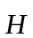.
Еще одно соотношение относится к непоглощающим средам. Оно получается приравниванием нулю величины поглощения поля, зависящего от координат и времени по гармоническому закону. Проведем выкладки, аналогичные тем, что для скалярной диэлектрической проницаемости привели к равенству (3.19), и потребуем равенства нулю величины поглощения:
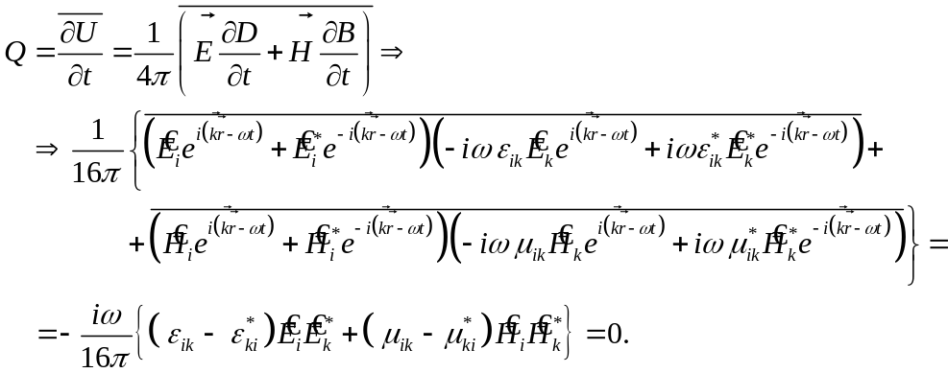 (4.6)
Отсюда следует, что в непоглощающей среде тензоры электрической и магнитной проницаемости: являются эрмитовыми:
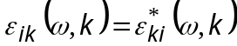, 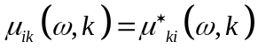. (4.7)
Далее в этом и следующих разделах мы будем считать среду изотропной и непоглощающей. В таком случае в отсутствие приложенного постоянного магнитного поля наиболее общий вид тензора диэлектрической проницаемости дается выражением
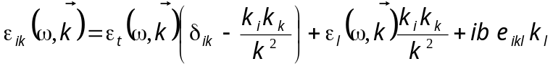 (4.8)
Здесь 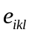 - тензор Леви-Чивита, величина называется константой гиротропии. Среды, в которых 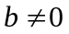, называются гиротропными, а 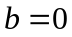 называются негиротропными. Учитывая (4.7), все величины, входящие в правую часть (4.8), за исключением мнимой единицы в последнем слагаемом являются вещественными.
При 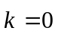 тензор диэлектрической проницаемости изотропной среды сводится к скаляру, 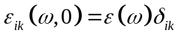, и тогда имеет место равенство 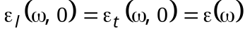.
Электромагнитные волны в однородной изотропной немагнитной (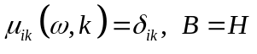) не поглощающей и негиротропной среде
При 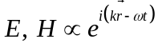 система уравнений Максвелла приобретают алгебраический вид:
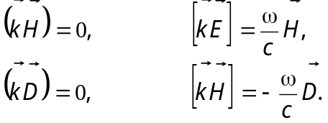 (4.9)
Исключая из нее магнитное поле, с учетом соотношения (4.1) получаем однородную систему уравнений:
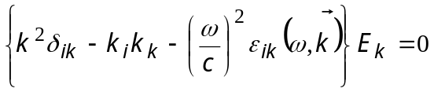. (4.10)
Максимальное количество ее физических решений равно трем. Ищем эти решения в виде
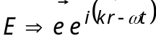, 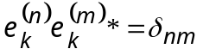 (4.11)
Они соответствуют плоским монохроматическим волнам.
В системе координат, в которой одна из осей - параллельна волновому вектору система (4.10) распадается на три независимых уравнения:

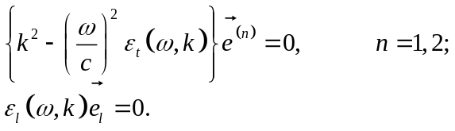 (4.12)
Здесь в первом уравнении 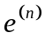 - два независимые поперечные (лежащие в плоскости, перпендикулярной волновому вектору) векторы поляризации. Соответствующее им дисперсионное уравнение, решение которого обеспечивает зависимость частоты поперечной волны от волнового вектора 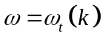, получается приравниванием нулю левого сомножителя в первом уравнении из (4.12)
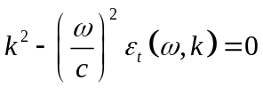 (4.13)
В качестве двух независимых поперечных поляризаций выбираем те, которые соответствуют линейным поляризациям с колебаниями вектора электрического поля вдоль оси x и оси y
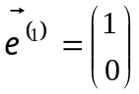, 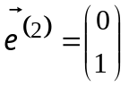 (4.14)
Им обеим отвечает одна и та же зависимость частоты от волнового вектора . Другими словами, имеет место вырождение. По этой причине решением для поперечного вектора поляризации может быть любая суперпозиция двух векторов из (4.14). Если это вещественная суперпозиция, то обе компоненты результирующего вектора поляризации являются вещественными, и это будет также линейная поляризация в плоскости xy вдоль оси, ориентированной в промежутке между x и y
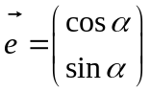 (4.15)
Простейшими комплексными суперпозициями являются векторы поляризации
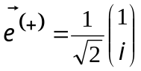, 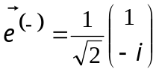 (4.16)
Переход из комплексного представления в физическое - дает
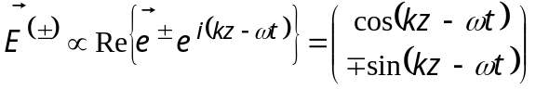 (4.17)
Отсюда видим, что волне 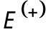 по ходу луча в зависимости от происходит вращение вектора электрического поля в плоскости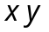 по кругу в направлении по часовой стрелке, а в волне 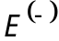 – вращение по кругу против часовой стрелки. Поворот на угол  происходит на расстоянии, равном длине волны - 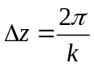.
Более общая комплексная суперпозиция для вектора поляризации имеет вид
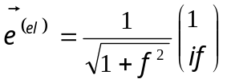, 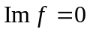. (4.18)
Как видно из физического представления -
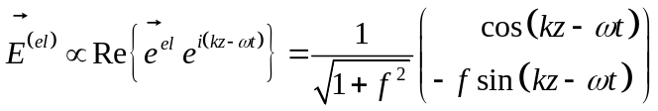, (4.19)
На том же расстоянии конец вектора электрического поля описывает эллипс с отношением осей равным .
Второе уравнение из (4.12) предназначено для описания продольных волн. Они реализуются в том случае, когда, соответствующее им дисперсионное уравнение 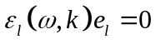 имеет решение при вещественных значениях частоты и волнового вектора. Такое решение возможно в проводящих средах (металлах, проводниках и плазме), где диэлектрическая проницаемость при качественно описывается выражением (3.29).

___________________________________________________________________
[1] Л.Д. Ландау, Е.М. Лифшиц, Статистическая физика. Часть V, Физматлит, Москва (2010)

